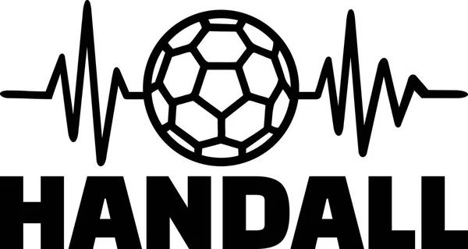
Без физических нагрузок нельзя воспитать гармоничную личность. В этом единогласны и медики, и психологи, и педагоги. Почему многие родители выбирают для своих детей гандбол?
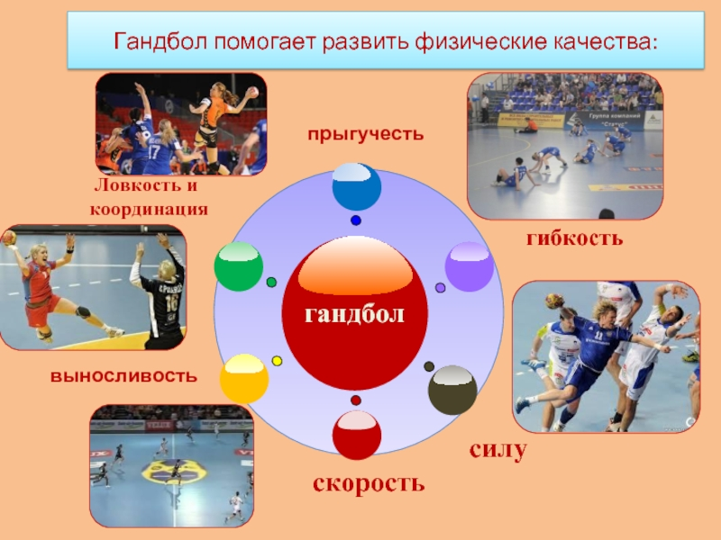
1. Гандбол гармонично развивает физические данные ребенка, во время тренировок заметно укрепляется мускулатура всего тела.
2. Гандбол развивает логику и мышление, формирует навык быстрого принятия решений. Это не удивительно, ведь чтобы передать мяч, нужно моментально оценить ситуацию, проанализировать, спрогнозировать возможный исход броска или передачи.
3. Гандбол – спорт для девочек и мальчиков. Им может начать заниматься любой желающий, нет жестких требований к физическим данным юных спортсменов.
4. С 1936 года гандбол включен в список летних Олимпийских игр. Поэтому у наиболее талантливых детей и подростков, занимающихся гандболом, есть перспективы построить блестящую спортивную карьеру и стать олимпийскими чемпионами
5. И еще один аргумент в пользу того, чтобы отдать ребенка в гандбол – воспитанники …занимаются этим видом спорта абсолютно бесплатно.
Чем полезен гандбол для спортсмена?
У детей развивается общая выносливость к физическим нагрузкам, тренируется реакция, ловкость, улучшается координация движений. А еще гандбол развивает логику и быстроту мышления. Для того, чтобы передать мяч партнеру или забросить в ворота, недостаточно быть просто ловким и быстрым. Нужно спрогнозировать действия соперника, просчитать общий ход игры и быстро принять верное решение. Гандбол – спорт умных и сильных.
Гандболом могут заниматься как мальчики, так и девочки. Играть можно не только в помещении, но и на открытых площадках, как с травяным, так и с резиновым покрытием. Иногда встречи проходят на песке – пляжный гандбол. Но правила здесь немного отличаются от традиционных.
С чего начать?
При выборе секции советуем отталкиваться от следующих критериев:
· Перспектива. Ищите секции с возможностью участвовать в турнирах и соревнованиях, как в родном городе, так и с выездом в другие города.
· Тренер. У всех специалистов – свой подход к работе и детям, а также свои сильные стороны. Кто-то отлично ладит с подопечными, а кто-то – хороший профессионал своего дела, но при этом жесткий наставник. Сходите на пробные занятия в разные секции, посмотрите на тренировки. Это поможет вам определить, где и с кем вашему ребёнку будет заниматься комфортнее.
· Почитайте отзывы о секции, пообщайтесь с другими родителями, узнайте, что понравилось на занятиях, а что не очень.
· Особенности ребенка. Главный дефицит в гандболе – левши. Их берут практически с закрытыми глазами. Если ваш ребенок относится к их числу, можете быть уверены, что его не только зачислят в секцию, но и будут держать на особом счету.
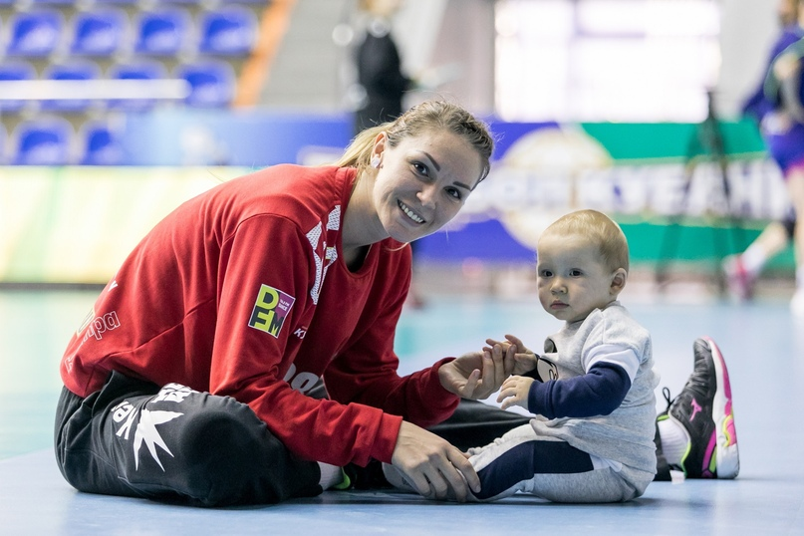
Во сколько лет можно и нужно начать заниматься гандболом?
Обычно, начинают дети заниматься гандболом в возрасте от семи до восьми лет, однако оптимальным возрастом многие считают девять-двенадцать лет, когда дети уже уверенно бегают и твердо держат мяч. Конечно, чем больше возраст ребенка, тем жестче к нему требования. Когда отбирают человека, в команду строго оценивается его координация движений, скорость, ловкость и общие физические данные.

Какие существуют медицинские противопоказания?
Спорт – это, в первую очередь, серьезная нагрузка на организм. Всегда перед тем, как начать заниматься любым видом спорта – следует проконсультироваться у педиатра. Ведь организм ребенка растет и быстро развивается, а значит является крайне хрупким и нуждающимся в защите. Если есть возможность, то лучше всего будет нанести визит спортивному врачу, ведь он разбирается в вопросах спорта больше и его рекомендации будут более актуальными.

Гандбол для мальчиков и гандбол для девочек
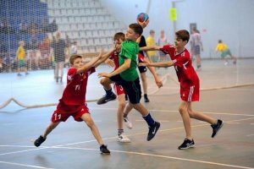
Этот вид спорта одинаково полезен для обоих полов и одинаково доступен. Что мальчикам, что девочкам тренировки кажутся увлекательными и интересным. Строгого отбора в гандболе нет. Начать заниматься могут все желающие.

Плюсы
Помимо физического развития, у ребенка значительно повышается скорость мышления и способность анализировать ситуацию. Поэтому гандболисты зачастую обладают хорошими стратегическими навыками.
Как и любой спорт, гандбол полезен для здорового состояния ряда функций организма. Он улучшает работу сердечно-сосудистой системы, запас воздуха в легких так же становится больше. Запах воздуха в легких профессионального гандболиста можно сравнить с запасом воздуха в легких профессионального пловца. Гандбол развивает характер. Во время тренировок и соревнований формируются такие качества, как целеустремленность, хорошая самооценка, трудолюбие.

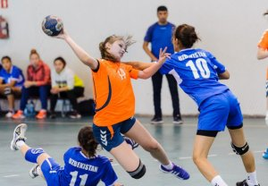
Но куда же без минусов?
Единственным, пожалуй, минусом является тот факт, что гандбол – это все-таки травмоопасная игра. Но не спешите отказывать ребенку! Вашему ребенку объяснят, как падать так, чтобы это принесло как можно меньше травм или вовсе никак не навредило. Это очень полезное умение, согласитесь. Еще одной угрозой является наличие мяча в данном виде спорта. Конечно, присутствие на спортивной площадке мяча имеет свои последствия, ведь неумелое с ним обращение может закончится его попаданием в голову или другие части тела с большой скоростью. В любом случае, ушибы и синяки – это стандартные спутники данного вида спорта.

Вашему ребенку точно стоит обратить внимание на этот вид спорта, если он:
- Активный и подвижный. Не любит сидеть на месте и явно страдает переизбытком энергии, которую некуда девать.
- Демонстрирует лидерские качества и хочет их развить. Так же у него есть желание работать над своим характером.
- Любит играть в активные игры, где задействован мяч.
- Хочет в будущем стать профессиональным спортсменом и добиться успеха. Однако, вы, как взрослый, тоже должны разглядеть в нем перспективу чего-либо добиться в спорте.
- Он любит поддерживать свое здоровье в тонусе и не боится серьезных нагрузок, с легкостью их принимая.

